Metodické ústřižky VI. | Uzly profesora hudby
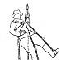
UZLY PROFESORA HUDBY
(Samosvorné výstupové uzly vulgo Prusíky)
(někdy též zadrhovací nebo svěrné uzly)

Část I.
Bolek připravuje Metodické ústřižky o slaňování a já , abych mu prošlapal cestu , jsem zkusil zopakovat pár známých a doufám, že pro některé čtenáře i neznámých výkřiků o uzlech lidově zvaných PRUSÍKY. Obrázek by měl být původní Prusíkův návod.
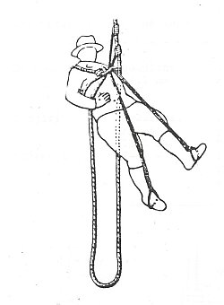
Vynález Prusíkova uzlu je připisován panu Dr.Karlovi Prusíkovi , profesoru vídeňské konzervatoře, který má české kořeny. Rodiče pocházeli od Plas. Žil a pracoval v první polovině 20 století ve Vídni. Horolezec, autor mnoha prvovýstupů. Např.Prusíkova c. na Triglavu.Uzel údajně vymyslel při tůře v Raxu, kdy se dostal do potíží a přátelé mu hodili lano. On se pomocí tkaniček ,vyšněrovaných z bot, navázal. Jiná pověst říká, že jím nastavoval struny. Důležité je , že jej publikoval a to včetně výstupového systému. Zřejmě dojdu zostuzení, ale budu nadále celou skupinu samosvorných výstupových uzlů nazývat "prusíky". Konec konců, kolik skoročechů tak zásadně ovlivnilo alpinistické dovednosti ?
Tip :
Noste vzadu na úvazku dvě prusíkovací smyčky , na skalkách alespoň jednu. Na ledovci sestavu 2 x 1,5 m , 1 x 5 m a 1 x 3m z měkké kulaté repky průměru 6 mm.
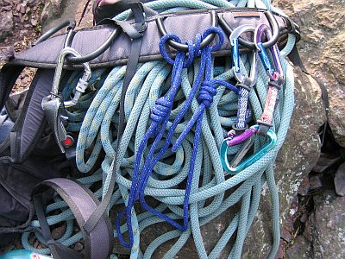
Pojmy : (abychom si rozuměli)
Repka - pomocná šňůra dle ČSN EN 564.
Průběžné lano - statické nebo dynamické lano nahoře ukotvené , dole je vhodné ho zatížit, lezec se pohybuje buď po něm nebo vedle něho a je na něm zajištěn jistícím systémem , který se pohybuje s ním, nebo je jím posouván.
Popruh - popruh dle ČSN EN 565 s minimálně 3 značkovacími nitěmi, tj. min. nosností 15 kN.
Sešitá smyčka - smyčka dle ČSN EN 566 sešitá z měkkého popruhu tvaru "O" délky 60 cm.
Výstupové samosvorné uzly - prusíky lze dělit na:
SYMETRICKÉ (drží spolehlivě v obou směrech, symetrické musí být podle osy kolmé na lano.)
ASYMETRICKÉ (drží spolehlivě v jednom směru)
Základní vlastnosti "prusíků":
• Uzel je uvázán na průběžném laně , při zatížení se okolo lana sevře a drží , při povolení se dá posunout.
• Některé druhy se dají směrem dolů posunout ( někdy spíše strhnout) i při zatížení, těm věnujte prosím pozornost .
• Některé "prusíky " nejsou uzly v pravém slova smyslu , ale jedná se o polouzly , potřebují kromě repky , smyčky nebo popruhu další zařízení , karabinu nebo kroužek, k tomu aby se nerozpadly a fungovaly.
K vázání prusíků potřebujete :
1. Kulatou repku průměru 6 mm délky 1,5 m (někdo kratší), její svázání do oka doporučuji provést dvojitým rybářským uzlem.
2. Sešitou smyčku délky 60 cm nebo popruh délky min 1,8 m .
3. Méně znalým doporučuji před ostrým použitím vždy vyzkoušet kompatibilitu prusíkovacích smyček s lanem na kterém je použijete. Překvapí Vás kolik z nich proklouzne, nebo se zase hodně utáhne a půjde obtížně povolit. Prostě šedá je teorie , ale zelený strom???..
4. Spojovací uzel prusíkovací smyčky (popruhu) nebo šev sešité smyčky by neměly být v části uzlu svírající lano.

Prusíkův uzel:
(někdy též dvojitý Prusíkův uzel, za jednoduchý některá literatura považuje Liščí smyčku)
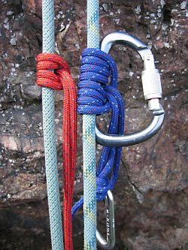
Prusíkův uzel je dnes klasika vyznávaná především v německy mluvící části světa. Jeho znalost je skoro nezbytná.
Kromě uvázání ze svázané repky, je pro některé záchranné metody nutno znát jeho uvázání s pomocí jednoho pramenu repky. Váže se pouze repkou kruhového průřezu. Pro lano průměru 10-11 mm doporučuji měkou repku průměru 6 mm. Na tenčích lanech již většinou u 6 mm repky musíme přidat jedno obtočení navíc (a vznikne dvojitý , podle některých pramenů trojitý Prusíkův uzel). Neváže se z popruhů nebo popruhových smyček. Je možné do něj podélně vepnout karabinu, pro snažší manipulaci. Pak ovšem bývá dobré přidat závity.
Výhody :
• jednoduchý a rychlý na uvázání, nenáročný na materiál
• kontrolovatelný (zrakem , hmatem i ve tmě)
• jeho svorný efekt rychle zvětšíme přidáním závitu
• drží stejně při všech směrech zatížení ( to je dáno jeho symetrickou konstrukcí)
Nevýhody :
• hůř se povoluje a posouvá po laně
• použití tenké repky kruhového průřezu limituje jeho menší nosnost. Čím tenčí repka, tím lépe drží na laně ale tím méně unese.
• Nelze s ním posouvat na laně při zatížení
• Neváže se z popruhů nebo popruhových sešitých smyček
Příklady vhodného použití :
• Slaňování
• Výstup po laně , přenesení váhy visícího spolulezce do štandu ??..
• Záchranné a vyprošťovací techniky (ledovec, vyprošťovací kladkostroje??.)
• Kladkostroje, transport materiálu, pomocné činnosti ??
• Zálohování lanové svěry (jumaru) při sebezajištění při lezení na průběžném laně .
Tipy :
• Zálohování blokantu (žumaru) při sebejištění při výstupu na průběžném laně .
• Jde o jištěné sólo (jak špatně se mi to vyslovuje při tomto stylu) horním lanem. Blokant si uzel sám (povolený) posouvá , při proklouznutí blokantu zabírá uzel.
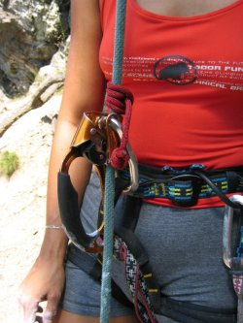
Zálohování Tibloku při téže činnosti.
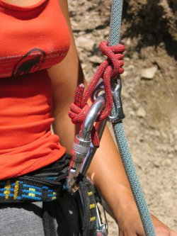
Použití tzv. "Krátkého prusíku" pro jednosměrné blokování zatíženého lana.
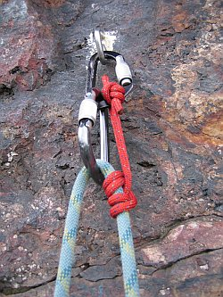
(pokud na laně něco nebo někoho táhnete a lano je neustále zatíženo, takto uvázaný prusík v jednom směru břemeno drží, ve druhém nepřekáží vytahování, o karabinu se sám povolí.Pokud je lano stále zatížené neproskočí karabinou a nezamotá se. Krátký je proto, aby nevracel část lana kterou už vytáhnete). S výhodou se například použije ve vratném bodě při záchraně z trhliny, nebo v kladkostrojích .

Machard:
(Asymetrický někdy Francouzský prusík někdy Klemheistův)
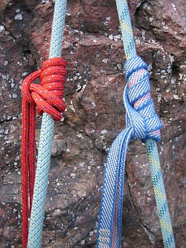
Druhý nejrozšířenější prusík s ohromujícím svěrným efektem. Jelikož má asymetrickou konstrukci ,funguje správně pouze v jednom směru zatížení. Drží jak při použití repky , tak při použití popruhu nebo sešité smyčky. Pro správnou funkci je zdravé min 4 x obtočit lano (průměru10-11 mm), někdy víc, nutno pro každý popruh, smyčku nebo repku individuálně odzkoušet. Pěkné je použít popruhové sešité smyčky délky 60 cm . Uzel nebo sešití by mělo být u ohybu do kterého zapneme karabinu, neměly by být v kontaktu s lanem, kvůli snížení tření.
Je možné do něj podélně vepnout karabinu , pro snažší manipulaci. Pak ovšem bývá dobré přidat závity.
Výhody :
• jednoduchý a rychlý na uvázání, nenáročný na materiál
• kontrolovatelný již hůř (zrakem při správném srovnaném uvázání)
• jeho svěrný efekt rychle zvětšíme přidáním závitu.
• můžeme ho uvázat ze silnější repky , teoreticky i z lana stejného průměru jako je lano kolem kterého ho vážeme, ale předpokládá to větší počet závitů. Hlavně se dá uvázat z popruhu a popruhové sešité smyčky. Díky tomu předčí klasický Prusíkův uzel v nosnosti.
Nevýhody:
• Drží pouze v jednom směru, to je dáno asymetrickou konstrukcí.
• Hůř se povoluje a posouvá po laně
• Je zdravé dbát na jeho srovnané uvázání a povolení i během posouvání.
• Hmatem ,zvláště za tmy, se špatně kontroluje.
• Nelze s ním posouvat na laně při zatížení
Příklady vhodného použití :
• Slaňování
• Výstup po laně , přenesení váhy visícího spolulezce do štandu
• Záchranné a vyprošťovací techniky (ledovec, vyprošťovací kladkostroje??.)
• Kladkostroje, transport materiálu, pomocné činnosti ??
• Sebezajištění při lezení na průběžném laně ( zde je nutno zálohovat jištění, příklady uvedu v druhém dílu ).

Vánočka:
(někdy Francouzský prusík)
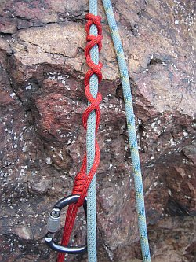
Onehdá mi jeden hasič vysvětloval, že při použití bezpečnostního pasu , byť jejich - modifikovaného, nemůže umístit při slanění správně metodicky prusík pod slaňovací brzdu. Pokud nechce riskovat jeho namotání do osmy, neřku-li jeho odblokování variantami Stichtovy brzdy. To jsou reálná nebezpečí která popíšeme v MÚ. Pomíjím fakt, že výše zmíněné brzdy neodpovídají ČSN EN 341 a hasiči by je asi vůbec používat neměli.
A jsme u prvního z prusíků, které lze povolit (stáhnout) i při zatížení plnou vahou lezce.To je výhoda při některých záchranných technikách .Lze se jimi jistit i nad slaňovací brzdou . Jedno bych ale vánočce vytknul, zabere na laně dost místa , nejvíc ze zde popsaných uzlů.
Prý je dobré střídat překřížení , kvůli údajně lepšímu třecímu efektu.
Výhody :
• Lze ji stáhnout i při zatížení plnou vahou lezce.
• kontrolovatelný (zrakem při správném srovnaném uvázání)
• jeho svorný efekt rychle zvětšíme přidáním překřížení.
• Dá se uvázat z popruhu , popruhové sešité smyčky i repky.
Nevýhody:
• Drží pouze v jednom směru, to je dáno asymetrickou konstrukcí.
• Zabírá na laně hodně místa, nejvíce ze zde popsaných uzlů.
• Je zdravé dbát na její srovnané uvázání i během posouvání.
• Hmatem ,zvláště za tmy, se špatně kontroluje.
Příklady vhodného použití :
• Slaňování
• Pro výstup po laně je nevhodná, svým protahováním zkracuje krok.
• Záchranné a vyprošťovací techniky - obzvláště tam, kde hodláme něco visícího na zatíženém laně spouštět. Pro tento případ použijeme modifikovanou Vánočku (uvolňovací variantu).
• Sebezajištění při lezení na průběžném laně ( zde je nutno zálohovat jištění ).

Spirálový nebo Pemberthy prusík:
(Někdy Francouzský, Path, Helical)
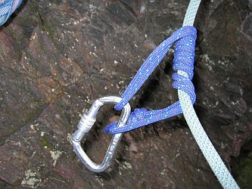
A jsme u uzlu, který vehementně prosazuje anglo- francouzská škola, mohu-li to tak nazvat.
Podle mých zkušeností funguje spolehlivě jen s některými smycemi, doporučuji před používáním řádně odzkoušet. Zvláště tvrdší smyce se nemusí vždy zakousnout, nebo před zakousnutím kus klouznou po laně . Jde opět povolit (stáhnout) i při zatížení . I když poněkud hůř než Vánočka. Jeho bezpečné používání je výsledkem dlouhé zkušenosti s tímto uzlem a nedoporučuji jej začátečníkům.
Velmi nebezpečné je se při manipulaci dotýkat horních závitů. To způsobí jeho sjetí a v případě výstupu dvěma těmito prusíky teoreticky hrozí stržení i spodního prusíku. A pokud je reflexivně sevřeme ,sami se nezakousnou .A to již může být zdravotně závadné.
Symetrická konstrukce umožňuje využít blokovací funkci v obou směrech.
Pokud si dobře vytipujete repku s kterou ho používat a sžijete se s ním, pak poslouží velmi dobře, snad i lépe než ostatní prusíky.
Tip :
• Jištění Pemberty prusíkem nad slaňovací brzdou - nouzová varianta slanění.
1.Výhoda- prusík se nevmotá do slaňovací osmy nebo ho neodblokuje hrneček (kyblík).
2.Nevýhoda- v případě zastavení visíte jen v prusíku a jeho nosnost nemusí být veliká.
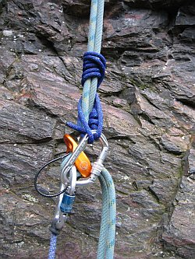

• Brzdění slaňovací brzdy za stehenní popruh (dva popruhy) bederního úvazku. Pozor , jde o nouzovou variantu, která neskýtá plnou ochranu v případě selhání slaňovací brzdy. Např. v případě vylomení zámku karabiny přetočenou slaňovací osmičkou. Je ovšem mnohem lepší než slaňování s vůbec nezajištěnou slaňovací brzdou.
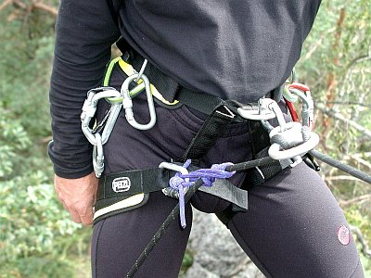

Francouzský stromolezecký prusík:

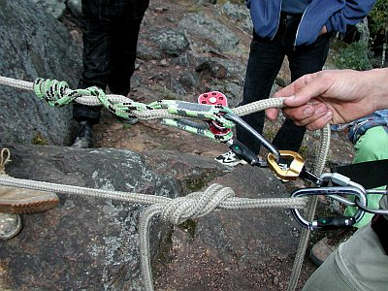
Tuto unikátní kombinaci Vánočky a Pemberthy prusíku lze spatřit na stromolezeckých závodech a při obživě u stromolezců. Eliminuje nevýhody Vánočky i Pemberthy prusíku.
Je kratší než Vánočka a nehrozí nebezpečí proklouznutí jako u Pemberthy prusíku. Přitom ho lehce povolíte a lze ho stáhnout i při zatížení plnou vahou lezce. Přestože existuje mnoho mechanických pomůcek nahrazujících jeho funkci , mohu říci, že je tento uzel v ranku stromolezců přesvědčivě vytlačuje. Podle ohlasů známých je velice spolehlivý. Řekl bych, že je tím nejmodernějším a nejlepším, co v ranku prusíků znám. Ale je to jen můj názor.
Konec I. Dílu.
V dalším popíši málo používané a dnes již některé historické varianty prusíků.
Budou to :
1.Křížový nebo též Heddenův prusík
2.Vertikální prusík (jednoduchý a dvojitý)
3.Prohaskův prusík (někdy též RBS)
4.Karabinový (Bachmannův) prusík
5.Křížový prusík s prusíkovacím kroužkem (když někde na půdě najdu tuhle svou letitou relikvii).
Ale to vše jsou již prusíky , které se v moderním alpinismu vyskytují zřídka a jejich popis zařadím spíš kvůli pietě, kterou chovám k dovednostem pralezců.
A možná by někoho mohlo zajímat chování prusíků při publikovaných testech.

John [úpravy] | 22:40 09.08.2004

